МКОУ «Сурхачинская СОШ» им. Юсупова Р.Ю.

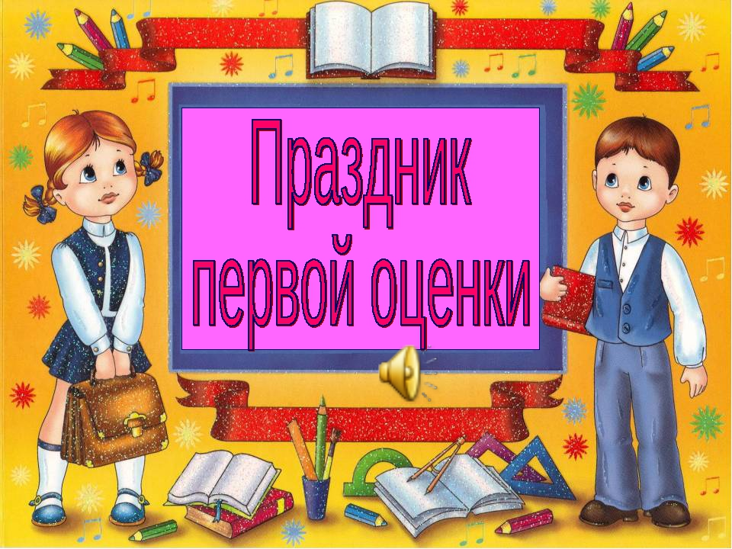

Организатор праздника: Курбанова Э.М.

25.10.2019 год.

Учитель:
Необычный день у нас, и гостями полон класс.
- Что гостям сказать нам надо?
- Видеть вас мы очень рады!
В этом классе все друзья?
Да!
Я, ты, он, она, - вместе дружная семья?
Да!
Посмотри-ка на себя,
На соседа справа, на соседа слева.
В этом классе все друзья?
Да!
Я, ты, он, она – вместе дружная семья!
Повернитесь друг к другу, пожелайте удачи, добра… улыбнитесь.
- У нас сегодня «Праздник первой отметки». Вы уже второклассники, вы уже многое умеете. И вы знаете, что ваш труд будет оцениваться не только добрыми словами учителя и словами ваших мам и пап, бабушек и дедушек, но и настоящими школьными отметками, и непременно самыми лучшими – «4» и «5». И я, и ваши родители – все мы очень хотим, чтобы ваши оценки всегда были только хорошими. Для этого работайте внимательно, старательно, чтобы почувствовать радость от своего труда. А сейчас вас ждут интересные встречи, задания, игры, шутки.
Учитель:– Ребята, вы второй год ходите в школу и носите с собой ранцы и портфели. А хорошо ли вы знаете, что в них лежит? Давайте проверим?
1. Игра «Собери портфель»
Итак, дети, если я назову предмет, который нужно взять в школу, вы говорите «Да» .Если этот предмет не нужен в школе, вы говорите «Нет»
На дно кладем кулек конфет? (НЕТ)
Учебники и книжки, (ДА)
А милицейский пистолет? (НЕТ)
Туда положим винегрет? (НЕТ)
А паровозик заводной, (НЕТ)
Пластилин цветной, (ДА)
Кисточки и краски, (ДА)
Новогодние маски, (НЕТ)
Ластик и закладки, (ДА)
Степлер и тетрадки, (ДА)
Положим спелый апельсин? (ДА)
А продуктовый магазин? (НЕТ)
Расписание, дневник – (ДА)
Собран в школу ученик!
Учитель: Сегодня праздник называется «Праздник первой отметки», а все ли знают какие отметки ставят в школе? Какая отметка хорошая, а какая плохая? Давайте послушаем стишки об отметках.
Двойка:
Смотрите, я красивая какая.
А шея у меня, как запятая.
И голова моя красива тоже –
Я так на лебедя похожа:
Любой ребенок двойке рад,
Все двойку получить хотят.
Ведь я не заставляю их учиться.
Всем разрешаю я лениться.
Пятерка:

Я рада подружиться с вами,
Надеюсь: станем мы друзьями.
Мы ими станем сразу и надолго,
Украсит ваш дневник пятерка.
Труднее получить пятерку,
Чем двойку или даже тройку.
Меня получите за знанья,
За труд, за долгие старанья.

Не люблю я цифру «2»,
Цифру «3» терплю едва.
Ай, да умница – «4»!
Ну, уж всех прекрасней в мире,
Всех прекрасней цифра «5»!

Учитель. Желаю вам, дорогие мои ребята, получать только хорошие оценки.

2. Игра: «Договори словечко.»
Учитель: Об отметках узнали многое. а сейчас вам надо пройти испытания, которые приготовили двойка и пятерка. «ЗНАЕТЕ ЛИ ВЫ ПРАВИЛА ПОВЕДЕНИЯ.»
Утром рано в класс в оконце
К нам заглядывает… (солнце)
Только входим в кабинет
Говорим мы всем…(привет)
В нашем классе есть закон
Вход неряхам… (запрещен)
Парта- это не кровать
И на ней нельзя… (лежать)
На уроках не болтай
Как заморский… (попугай)
Для рисования нужны нам краски,
А читать мы будем… (сказки)
Ответить хочешь - не кричи,
А только руку… (подними)
Чтоб 5-ку получить
Уроки надо всем… (учить)
К доске вышел - не молчать
Урок быстрее… (отвечать)

Учитель: -Молодцы, ребята, правила поведения в школе и на уроке вы не забыли.
Но в школе изучается иностранный язык. Подскажите мне, что за иностранный язык вы изучаете?(ответы детей) Так помогите мне перевести на русский язык название предметов, которые преподают в школе:
3,Игра: «Что за иностранный язык?»
Плюсминусик (математика)
Абвгдейка (русский язык, чтение)
Природолюбование (окруж. мир)
Иностранец (анг. язык)
Картинотворение (изо)
Мастерок (труд)
Прыгскок (физкультура)
Ля-ля-фа (музыка).
Учитель:-Молодцы. И с этим испытанием вы справились. А теперь урок математики
4,Вопросы в задании «Подумай и ответь»
1. Маша гостила в деревне неделю и 5 дней. Сколько дней гостила Маша в деревне? (7 + 5 = 12 дней)
2. Назови самое маленькое двузначное число. (10)
3. Назови самое большое однозначное число. (9)
4. Сколько ушей у трёх мышей? (6)
5. Сколько лап у трёх медвежат? (12)
6. Что тяжелее 1 кг ваты или 1 кг соли?(Равны)
7. На столе лежит яблоко. Его разделили на 4 части. Сколько яблок лежит на столе? (1 яблоко)
8. Горело 7 свечей. 2 свечи погасили. Сколько свечей осталось? (2 свечи осталось, остальные сгорели)
9.Ты да я, да мы с тобой. Много ли всего? (Двое)

Учитель. – Умницы. Неплохо справились. Но теперь начинается урок литературного чтения.
Чтение – прекрасный урок,
Много полезного в каждой из строк.
Будь это стишок или рассказ,
Мы учим их, они учат нас.

5. Ира: Викторина «Знаешь ли ты сказки?»
1. Имя деревянного мальчика, сделанного из полена. (Буратино)
2. Название сказки, где кот носил обувь? (Кот в сапогах)
3. Добрый доктор... Он под деревом сидит. (Айболит)
4. В какой сказке Волк переодевался в бабушку? («Красная Шапочка»)
5. Самая злая старушка во многих сказках? (Баба-Яга)
6. Девочка, которую хотели выдать замуж за жабу и крота? (Дюймовочка)
7. Из какой сказки слова: «Не пей, братец, козленочком станешь». («Сестрица Аленушка и братец Иванушка»)
8. Кто спас Муху-цокотуху от злодея Паука? (Комар)
9. Кем стал Иванушка, испив водицы из копытца? (козленком)
Учитель:-

Язык мы русский изучаем
И на уроках отвечаем,
Как он велик, как он могуч
И ярок, словно солнца луч.
Язык мы русский в школе учим,
И все оценки мы получим.
Давай-ка, братец, не ленись,
И за учебник ты берись

6. Ира: Составь пословицу
Русский язык очень многогранный. В нем, вы знаете, есть мудрые и точные выражения, которые называются пословицами. Вот мы сейчас и узнаем, знаете ли вы их. Дополни пословицу.
1. Тише едешь, ( дальше будешь.)
2. Что написано пером, (того не вырубишь топором.)
3.Семь раз отмерь – (один раз отрежь.)

Учитель: Следующий наш урок окружающего мира.
Окружающий мир учит нас –
Любить и наблюдать природу,
Зверей и птиц не обижать,
Беречь и лес, и воду.

7. Ира: Вставь подходящее по смыслу слово.
1. Хитра как … (Лиса)
2. Болтлива как … (Сорока)
3. Нем как … (Рыба)
Учитель.- Молодцы! Вы справились со всеми заданиями. И я думаю, мы будем так же уверенно шагать по дорогам страны Знаний. И получать за свои знания только хорошие отметки. А сейчас ребята раскроют один секрет, как нам учиться, чтоб не отставать, чтоб двоек никогда не получать
Я уверена, что будете выполнять требования так, чтобы в ваших тетрадях и дневниках пестрели только одни «5» и «4».
Учитель.-- Мы сейчас проведем игру проверки на готовность получать «двойки» и «пятерки». - Не зевайте, где нужно оценку добавляйте.

1. В школе есть такая птица:
Если сядет на страницу,
То с поникшей головой
Возвращается домой. (2)

2. На труде - трудись прилежно,
На учителя смотри.
Если сможешь сделать так же,
То дневник украсит ... (5)

3. Математику учил,
На урок успел едва.
Но прекрасно отвечал,
В дневнике оценка ... (5)

4. Целый день решал задачу
На обоях ты в квартире.
Но забыл переписать,
И получишь цифру ... (2)

5. Смотрит мама с нетерпеньем
На страницы дневника.
Ждёт заветную оценку
У сынка-озорника.
Но опять одни четверки.
Нет красавицы ... (5)
6. Стоит она среди листа
Одна, когда тетрадь пуста.
Хоть у нее одна нога
Она стройна, горда, строга.
Задрав свой нос до потолка,
Она бранит ученика. (1)

7. Толь отметка, то ли вилка,
То ли двух дорог развилка.
В ученической тетради
Знаю точно - все ей рады. (4)

8. Эта цифра просто чудо.
У неё родни не счесть.
Две надкусанные кральки
Даже в алфавите есть (3)

9. Если стих или параграф
Ты не выучил опять,
То получишь, несомненно
На уроке только ... (2)

10. Каждый день листаешь книгу,
На урок идёшь привычно.
Хоть учитель очень строг,
Но поставит он (отлично)

Учитель:- Я вижу, что многие из вас готовы получать 5 и 4. И вы сегодня доказали, что можете учиться на 4 и 5.У кого может быть сегодня что-то не получилось, не отчаиваетесь. Помните, только упорством, трудолюбием, старанием вы добьётесь намеченной цели. И, конечно, пусть всегда будут с вами рядом ваши родители. Ведь они ваши верные помощники.
Учитель:- На этом наш праздник подходит к концу. Удачи вам, ребята, и успехов! Побольше хороших отметок за ваши знания! Наш урок я хочу закончить словами стихотворения:
Класс второй! Дружище, будь
Терпелив и стоек!
И учись не как-нибудь -
А учись без двоек!
(награждение учащихся оценками)
Пусть сегодняшние оценки принесут вам успех и удачу в течении всей вашей жизни! Спасибо вам всем за улыбки и смех. Праздник получился у нас для вас всех.

